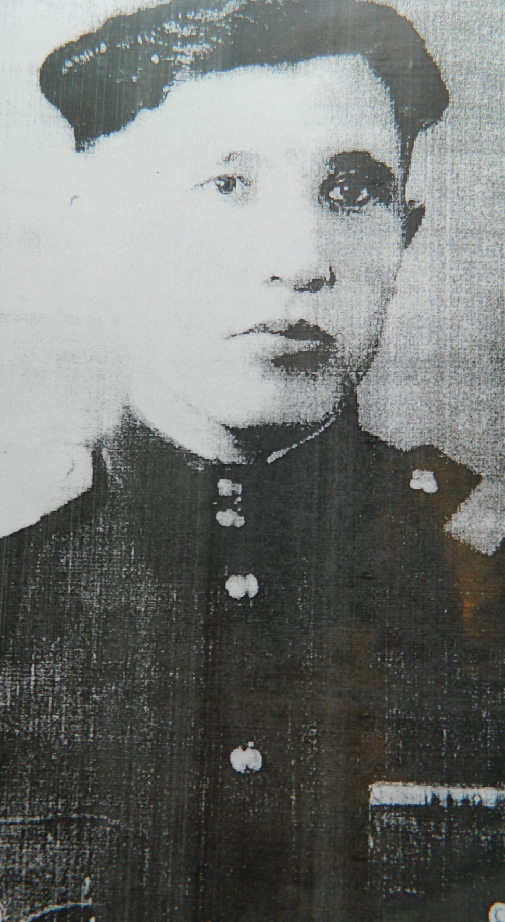

Абдуллин Хабрахман Хатимович. Род 19 сентября 1926 года